Pommes primeurs et magrets
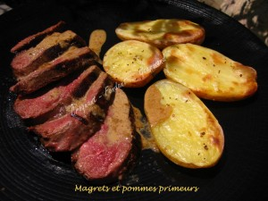 Pour 4 Croquants-Gourmands
- 1 kg de pommes de terre primeurs
- huile d'olive
- sel de Guérande au basilic
et aux baies roses
- 2 magrets de canard
- 2 càs de poivre vert
- 200 g de crème fraîche
La plaque du four
Préchauffage du four à 180°C (chaleur tournante)
Mettre les pommes de terre dans un torchon avec un peu de gros sel.
Fermer le torchon et les faire rouler, pour décrocher les petites peaux.
Rincer les pommes de terre sous un filet d'eau et les sécher.
Les couper en deux dans le sens de la longueur et les déposer sur la plaque, côté peau en dessous.
Asperger les pommes de terre de quelques gouttes d'huile d'olive;
Parsemer de sel de Guérande au basilic et aux baies roses.
Enfourner pour environ 45 minutes.
Vingt minutes avant la fin de la cuisson des pommes de terre, commencer la cuisson des magrets en procédant comme ici.
J'ai cependant fait beaucoup plus simple : Je n'ai pas laissé "mariner" les magrets et pour la sauce, je me suis contentée de mélanger le poivre vert écrasé dans la crème et d'en déglacer la poêle de cuisson.
Couper les magrets en tranches et les répartir sur les assiettes chaudes, nappés de crème et entourés des pommes de terre tout juste sorties du four.

